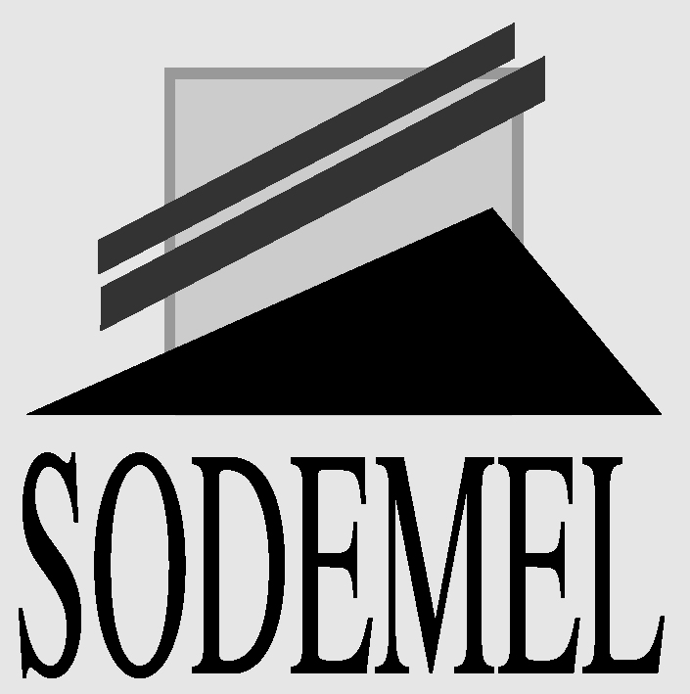

OP. Parc d’Activités Angers Marcé

ZONE D'AMENAGEMENT CONCERTE
APPROBATION DOSSIER DE REALISATION

Par délibération en date du 21 juin 2006,

Le Conseil du Syndicat Mixte d’Etudes d’Aménagement et de Gestion du Parc d’Activités Angers Marcé a créé la Zone d'Aménagement Concerté (ZAC) d’Angers Marcé pour l'accueil d'activités industrielles, logistiques et de services ainsi que des activités liées au domaine aéroportuaire.

Il vous est proposé d'approuver le dossier de réalisation de la ZAC d’Angers Marcé, constitué en application des dispositions de l'article R 311-7 du Code de l'Urbanisme.

Ce dossier comprend le projet de programme des équipements publics, le projet de programme global des constructions et les modalités prévisionnelles de financement de l'opération d'aménagement échelonnées dans le temps.

LE CONSEIL COMMUNAUTAIRE, après avoir délibéré décide :

1/ Conformément aux dispositions de l'article R 311-7 du Code de l'Urbanisme, d'approuver le dossier de réalisation de la ZAC d’Angers Marcé,

2/ De procéder aux mesures de publicité réglementaires prévues par l'article R 311-.9 du Code de l'Urbanisme qui renvoie à l'article R 311-5 dudit code, à savoir :

- Affichage de la délibération au siège du Syndicat Mixte d’Etudes d’Aménagement et de Gestion du Parc d’Activités Angers Marcé durant 1 mois avec mise à disposition au Syndicat Mixte du dossier de réalisation,

- Insertion en caractères apparents de la mention de cet affichage et du lieu de consultation du dossier de réalisation dans un journal diffusé dans le département.

